KE21/6N-230-ATEX1

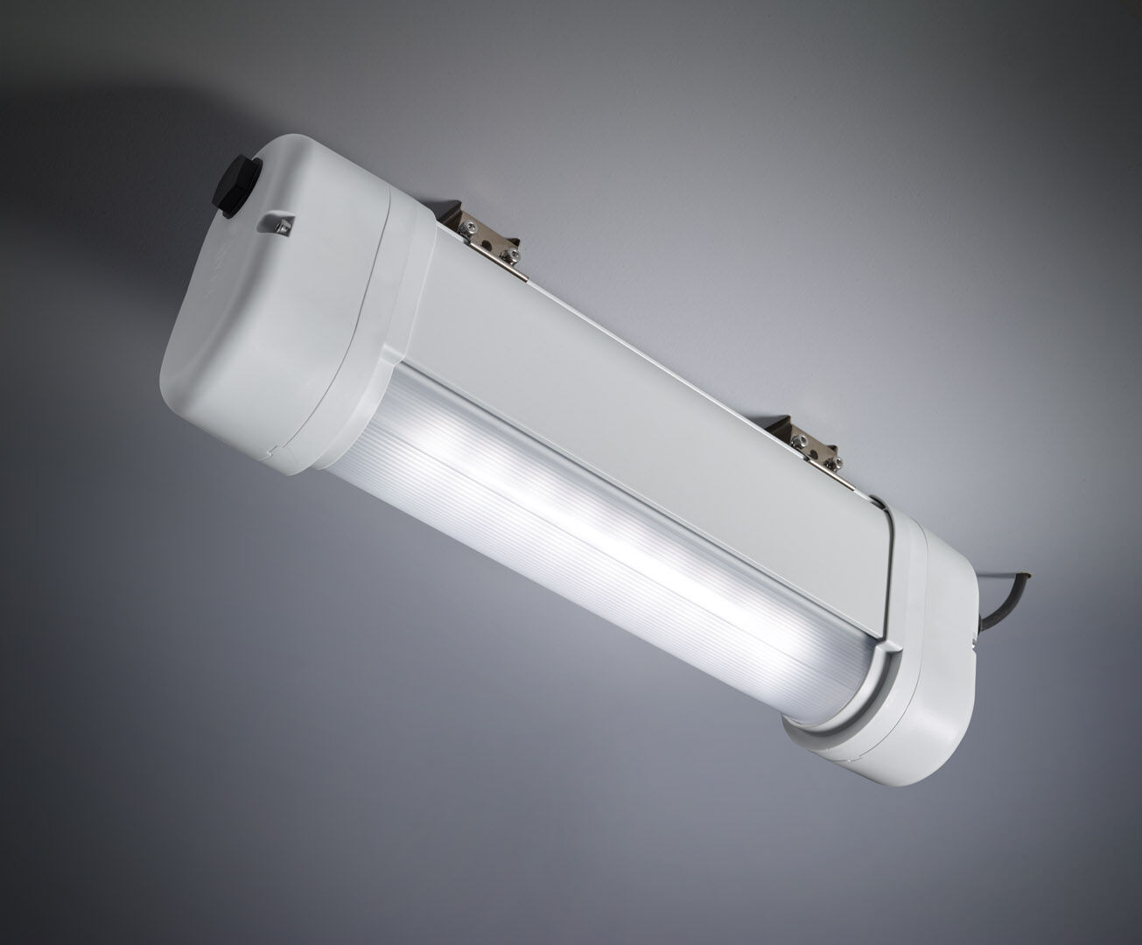
Veiligheidsverlichtingsarmatuur voor anti-paniekverlichting in ATEX-omgevingen Voor centraal noodnet. Afmetingen: 423 mm x 80 mm x 135 mm. Aluminium behuizing, PBT eindkappen, verzegelde polycarbonaat optiek. Gemonteerd op twee roestvrijstalen veren. Lijnvormige lichtverdeling, geoptimaliseerd voor 1 lux langs de as van de vluchtweg. Lichtopbrengst in noodwerking: 550 lm. Opgenomen vermogen: 7.5 W. Tussenafstand vluchtweg: bij een montagehoogte van 2.8 m bedraagt de verlichtingssterkte op de vloer 1 lux bij een tussenafstand ("b") van 12.1 m. Tussenafstand anti paniek: bij een montagehoogte van 2.8 m bedraagt de verlichtingssterkte op de vloer 0.5 lux bij een tussenafstand ("b") van 14.2 m. Bij een montagehoogte van 2.8 m bedraagt de verlichtingssterkte op de vloer 1 lux bij een tussenafstand ("b") van 11.3 m. Spanning: 220-240V. Voor gebruik met centraal batterijsysteem op 230 V AC/DC. Isolatieklasse: klasse I. Fotobiologische veiligheid EN 62471: RISK GROUP 0 UNLIMITED. Gelakt aluminium behuizing, RAL7035 - lichtgrijs. IP-graad: IP66. IK-graad: IK07. Ambient temperature: -20°C - 40°C. ATEX classificatie: II 2D Ex tb IIIC T80°C Db, II 3G Ex ec IIC T4 Gc. Gloeidraadtest: 850°C. 5 jaar garantie op armatuur, driver, lichtbron en batterij (voor autonome armaturen). Certificeringen: CE, ATEX, ENEC. De armatuur is ontwikkeld en geproduceerd volgens standaard EN 60598-2.22 in een bedrijf dat ISO 9001 en ISO 14001 gecertificeerd is.

